iBK System Disk 產品說明
【產品訴求重點】
- 德晶電子隨身碟iBK System Disk是專為救援電腦與資料備份使用。
- 筆記型電腦、因其輕巧及可攜性和也可作為PC使用的特性，已成為一般使用者及商務人士必備之工具。然而NB/PC所共同遇到最大的困擾，莫過於中毒、當機、資料檔案遺失或無法開機。
- iBK System Disk 為一操作簡單、可隨身攜帶的系統救援工具。只需簡單的幾個步驟，就可以確保電腦快速還原到最近且運作穩定的時間點，同時徹底移除病毒或者人為的錯誤操作，協助系統恢復正常狀態。
- 使用iBK System Disk，將能為一般大眾與商務人士解決因系統嚴重受損、人為的操作錯誤、中毒等造成無法開機的時候，提供一個可自行簡單操作、快速而全面的系統還原解決方案。

【產品功能說明】
- 德晶電子隨身碟iBK System Disk 是一個可隨身攜帶的系統救援工具。
- 可以自動遞增備份您的系統於iBK Drive，當系統災難發生時能達到快速災難救援回復的目的。
- 而檔案自動差異遞增備份更可輕鬆回復您所遺失或毀損的檔案。
- 只要快速輕鬆的幾個步驟，就能將你的電腦完全恢復到正常狀況。

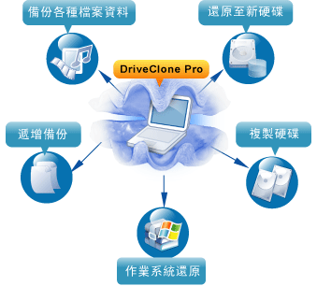  德晶電子股份有限公司 Digi-Link Electronics Corporation  台北市10355大同區承德路一段66號4樓  TEL: +886-2-2558-2580 Ext.601 FAX: +886-2-2558-2587  Mail ：sales@dgi-link.com | 系統需求  - CPU: Pentium 處理器或更高等級  - RAM: 512 MB 以上記憶體  - 硬碟空間: 1GB 或更多的空間  - 作業系統： Windows® XP , Vista (32-bit & 64-bit)
  系統快照(Undo)
  隨時監控硬碟磁區變化，提供及時保護，10秒鐘可備份還原250GB的資料。在您遭遇電腦中毒、升級失敗或者人為操作失誤以後，讓您迅速輕鬆地恢復系統。快照會根據您執行定義的排程設置，能讓系統發生意外時快速恢復損毀前的正常狀態。
  支持虛擬機器
  可將磁碟備份映像轉化成VMware格式的映像在虛擬機器中使用。
  支援工業標準AES加密
  檔案備份支援AES 128、192和256位元加密，提高資料安全性。
  可彈性設定備份策略
  靈活的預定修改備份時間、組群及備份的併發數量。
  支援各類主流資料庫
  提供Open File Backup特性，並支援Oracle, SQL Server, Exchange Server, Share Point Server等資料庫伺服器。

